附件2：

北京理工大学珠海学院实验报告
ZHUHAI CAMPAUS OF BEIJING INSTITUTE OF TECHNOLOGY
班级：软件（5）班 学号：090202021015 姓名：李学弘 指导教师 ：吴方 成绩
实验题目：实验一 XXXXXXXXX 实验时间2011.4.25

- 实验目的和要求
1.学习Linux中创建进程的方法
2.学习系统调用fork()的使用方法
3.学习系统调用getpid()的使用方法
3.学习系统调用exec()族的使用方法
4.学习系统调用wait()的使用方法
5.学习系统调用exit()的使用方法
6.理解父进程和子进程并发执行
- 实验原理与内容

- 实验步骤
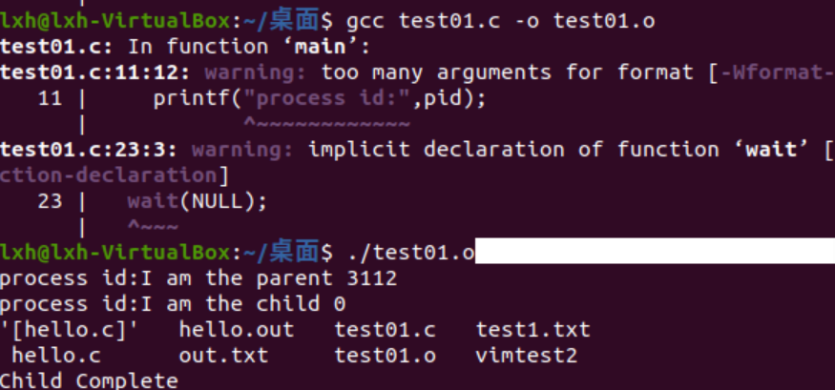
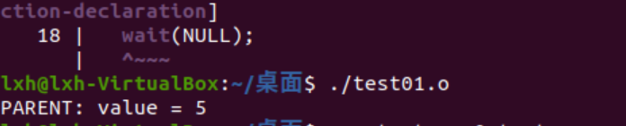
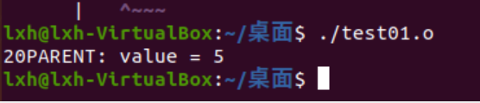
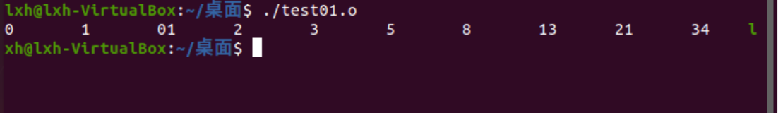
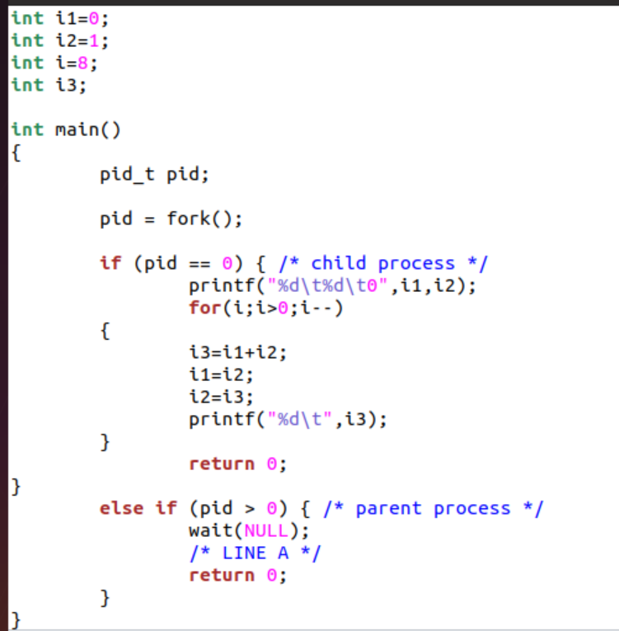

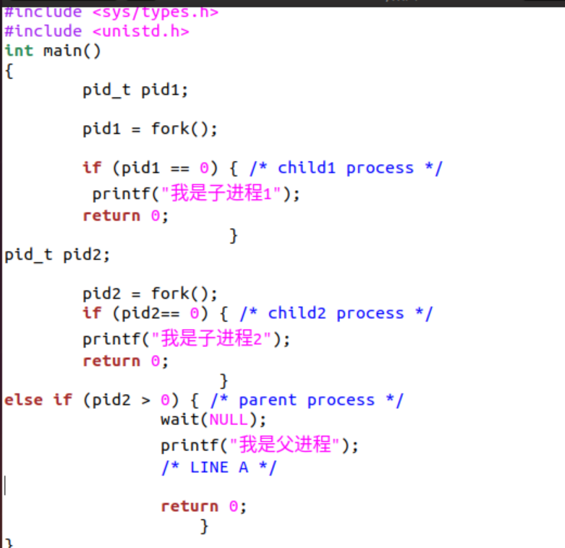
- 实验结果与分析
子进程运算不影响父进程

- 实验体会

通过本次实验，深刻理解了进程的运行，以及了解了父进程与子进程之间的关系.

